

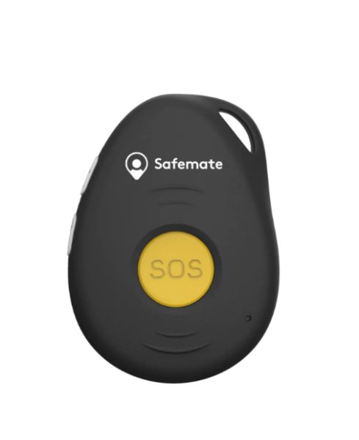

Kommunelogo

**Funksjoner**

Safemate Trigger 4 er en mobil trygghetsalarm som kan lokalisere (fortelle hvor den er hen).

Produktet har følgende kjennetegn:

* SOS-knapp (alarmknapp) - alarm utløses ved å holde alarmknappen inne minimum ett 1 sekund (standard).
* Toveis tale – Safemate-bærer og en mottaker kan snakke ved hjelp av høyttaler/mikrofon (telefoni).
* Lokalisering – GPS og Wi-Fi posisjonerer hvor Safemate befinner seg (aktiveres etter samtykke med bærer).

De ulike funksjonene kan skrus av og på for å tilpasse alarmen til ulike brukeres behov.

**Lading **

Mobil- og lokaliseringsteknologi krever mye strøm, det er derfor viktig å etablere gode laderutiner.

Produktet lades med bordlader eller magnetisk ladekabel. Begge deler følger med.

Når Safemate er helt utladet tar det ca. 2-3 timer til å lades opp til 100% igjen.

Fulladet batteri varer i inntil 7 dager avhengig av dekningsforhold og valgte innstillinger.

Praktisk batterilevetid er ca. 2 døgn.

Omsorgspersoner og/eller pårørende kan settes opp til å motta SMS-varsel når den mobile trygghetsalarmen har lavt batteri og kan minne bæreren om å lade.

**Lampeindikasjoner**

På venstre side er det tre små LED-lamper med fargene grønn, blå og rød.

|  |  |  |
| --- | --- | --- |
|  | Grønn | Tilkobling (TCP) |
|  | Blå | Lokalisering |
|  | Rød | Batterinivå |

Korte doble grønne blink hvert 3. sekund betyr at Trigger 4 har kontakt med Safemate server. Enkle grønne blink betyr at Trigger 4 ikke har kontakt med server. Å skru Trigger 4 av og på kan løse dette problemet.  
  
Blå blink forteller om posisjoneringsstatus. Et kort blink betyr at enheten ikke har posisjon, flere korte blink betyr at enheten har gyldig posisjon.  
  
Rød lampe blinker langt blink hvert 5. sekund for å indikere lading pågår. Fast rødt lys betyr at Trigger 4 fulladet batteri.

Utenfor lader vil lampen blinke kort hvert 3. sekund dersom batteriet er lavt.  
  
Batterinivået kan observeres ved å trykke kort på en av knappene.

Antall røde, korte blink forteller da om batteriets status:

* Ett blink: <20% batteri
* To blink: <40% batteri
* Tre blink: <60% batteri
* Fire blink: <80% batteri
* Fem blink: <100% batteri

**Skru av og på Trigger 4** 

Hold inn øvre sideknapp og (samtidig) hold inne SOS-knapp i tre sekunder for å skru Trigger 4 av.

Hold inn sideknapp tre sekunder for å skru Trigger 4 på.

**Vanntetthet**

Alarmen er sprutsikker men ikke vanntett. For å bruke alarm i dusj/badekar kan du søke kommunen om vanntett plastveske til alarmen.

**Hvordan sporer Trigger 4?** http://learn.safemate.no/wp-content/uploads/2017/08/location.png

Der Safemate ikke kan motta GPS-signaler vil Wi-Fi-nettverk normalt kunne brukes til å lokalisere. Wi-Fi brukes kun til lokalisering, ikke som kommunikasjonskanal. Helt unntaksvis kan GSM-master brukes til å fastslå en omtrentlig posisjon.

**Hvem kan se hvor Trigger 4 er?** http://learn.safemate.no/wp-content/uploads/2017/08/location.png

Safemate Trigger 4 sender posisjonen iht. oppsatt lokaliseringsintervall, typisk hvert minutt. Kommunens ansatte har tilgang til å se posisjoner 14 dager tilbake i tid.

Kommunen kan fra sine systemer justere innstillingene knyttet til lokalisering slik at man bare kan lokalisere ved behov. Hvordan og hvor hyppig Safemate skal lokalisere avtales med kommunen.

**Lokalisering på telefon**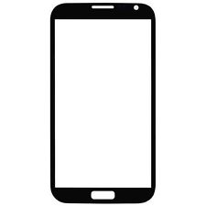

På bildet til venstre kan du se hvordan det ser ut for de som kan lokalisere Safemate.

**Mobil trygghetsalarm fra kommunen med alarmknapp, toveis tale og GPS.**

**Safemate Trigger 4 (4G)**





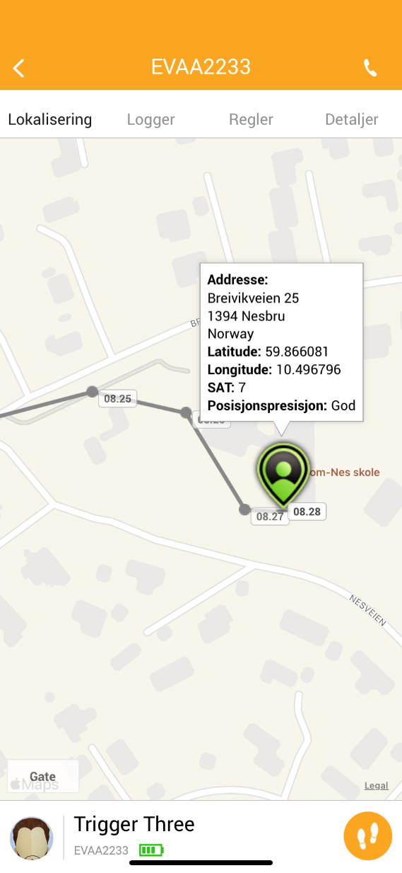

* For spørsmål relatert til tjenesten, ta kontakt med XXXX kommune på XXXX eller e-post: XXXX
* For leverandørens e-læringsmateriale, sjekk ut kurset **Safemate for pårørende**, som du får adgang til ved å bruke QR-koden til høyre.

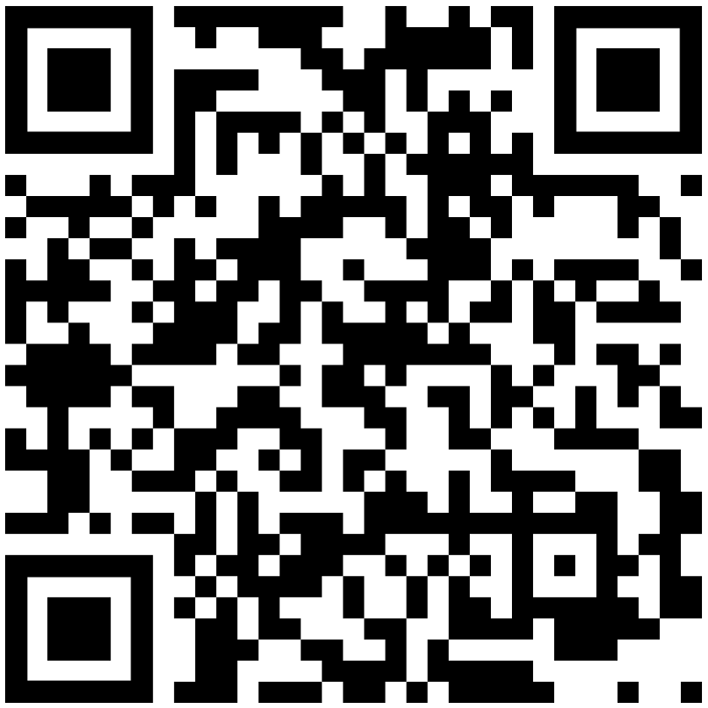

**Lurer du på noe?**

LES MER PÅ: https://www.xxxx.kommune.no/ <NB! MÅ ENDRES>